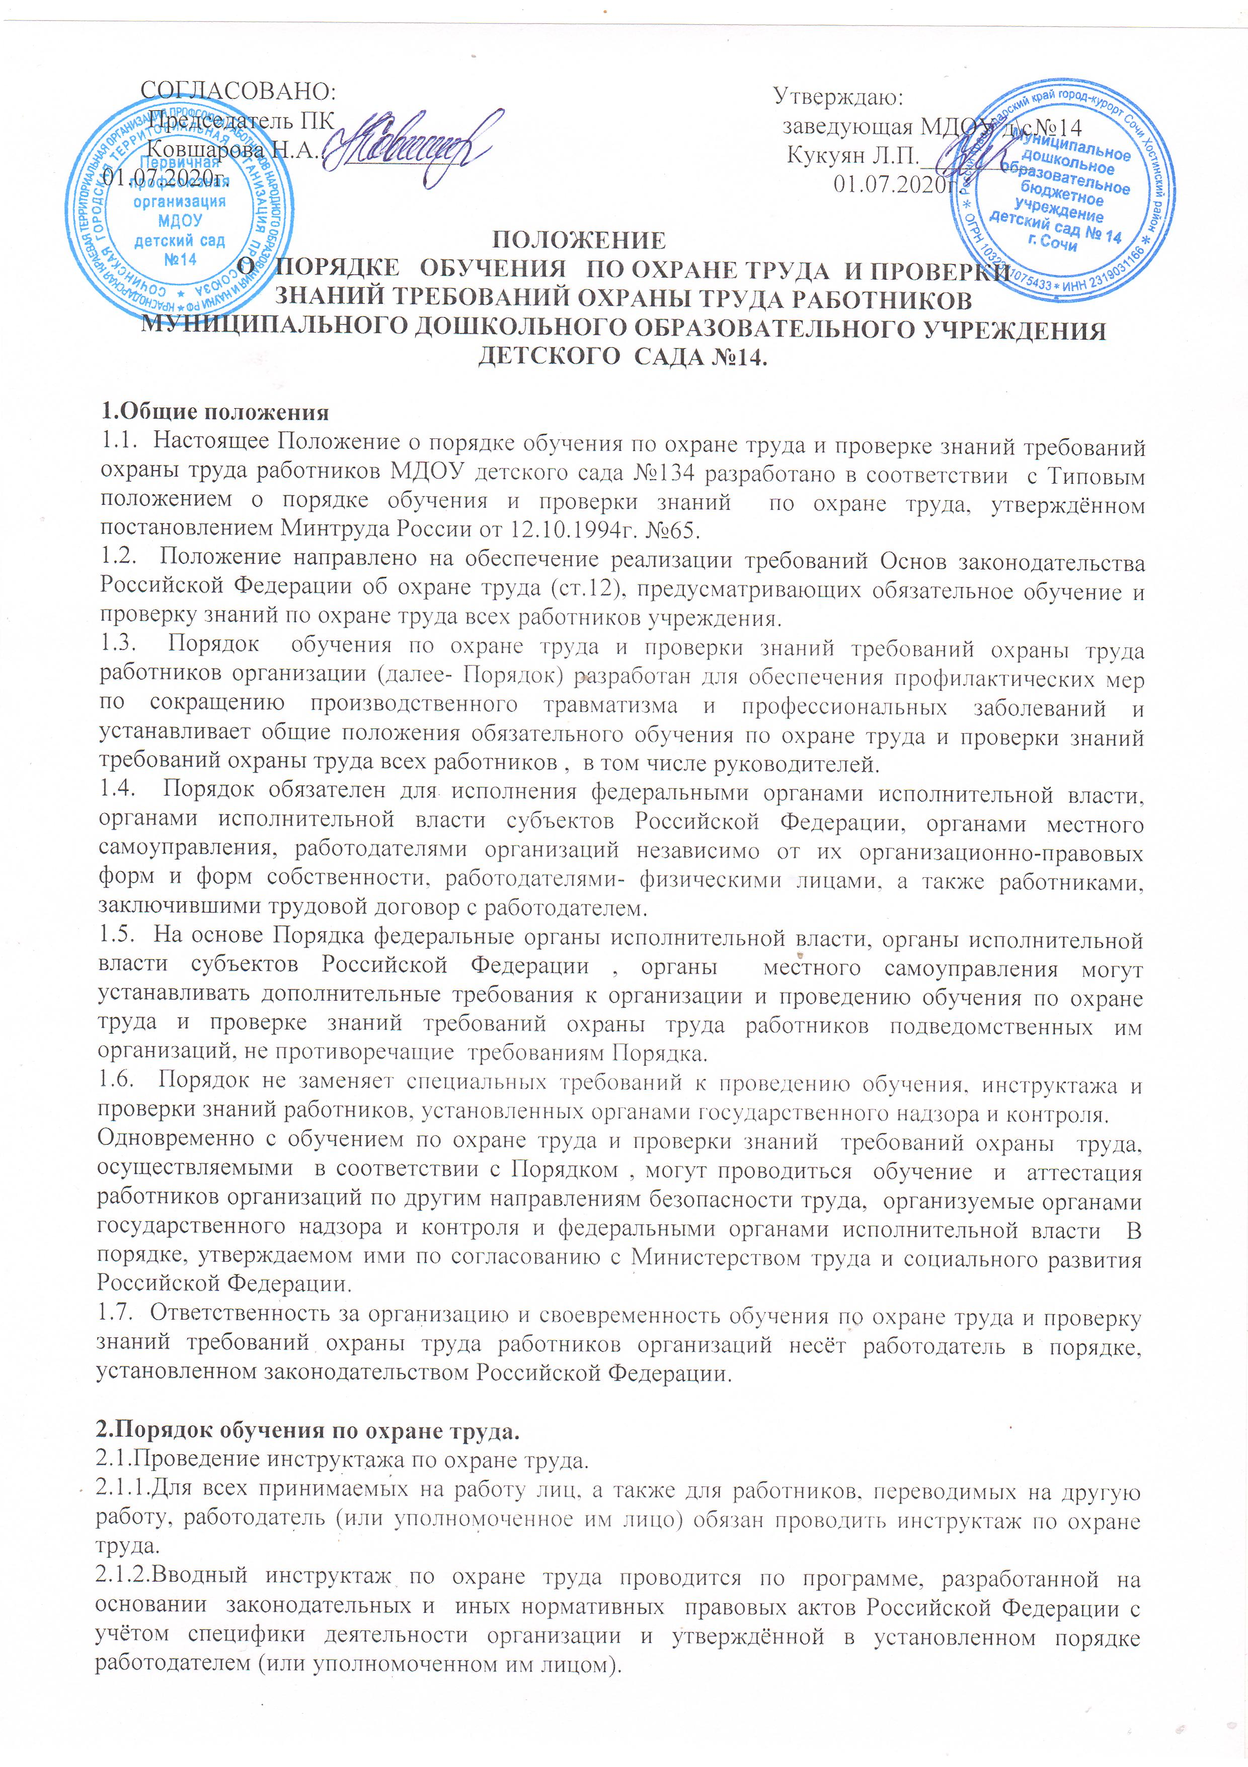
2.1.3.Кроме вводного инструктажа по охране труда проводятся первичный инструктаж на рабочем месте, повторный, внеплановый и целевой инструктажи. Первичный инструктаж на рабочем месте, повторный, внеплановый и целевой инструктажи проводит непосредственный руководитель, старший воспитатель, завхоз, старшая медсестра, прошедшие в установленном порядке обучение по охране труда и проверку знаний требований охраны труда. Проведение инструктажей по охране труда включает в себя ознакомление работников с имеющимися опасными или вредными производственными факторами, изучение требований охраны труда, содержащихся в локальных нормативных актах учреждения, инструкциях по охране труда, технической, эксплуатационной документации, а также применение безопасных методов и приёмов выполнения работ. Инструктаж по охране труда завершается устной проверкой приобретённых работником знаний и навыков безопасных приёмов работы лицом, проводившим инструктаж. Проведение всех видов инструктажей регистрируется в соответствующих журналах проведения инструктажей с указанием подписи инструктируемого и подписи инструктирующего, а также даты проведения инструктажа.
2.1.4. Первичный инструктаж на рабочем месте проводится до начала самостоятельной работы:
- со всеми вновь принятыми в организацию работниками, включая работников, выполняющих работу на условиях трудового договора, заключённого на срок до двух месяцев или на период выполнения сезонных работ, в свободное от основной работы время (совместители);
- с работниками учреждения, переведёнными в установленном порядке из другого структурного подразделения, либо работниками, которым поручается выполнение новой для них работы;
Первичный инструктаж на рабочем месте проводится руководителями структурных подразделений учреждения по программам, разработанным и утверждённым в установленном порядке в соответствии с требованиями законодательных и иных нормативных правовых актов по охране труда, локальных нормативных актов организации, инструкций по охране труда, технической и эксплуатационной документации.
2.1.5. Повторный инструктаж проходят все работники, указанные в п.2.1.4. настоящего Порядка, не реже одного раза в шесть месяцев по программам, разработанным для проведения первичного инструктажа на рабочем месте.
2.1.6. Внеплановый инструктаж проводится:
- при введении в действие новых или изменении законодательных и иных нормативных правовых актов, содержащих требования охраны труда, а также инструкций по охране труда;
- при изменении технологических процессов, замене или модернизации оборудования ,приспособлений, инструмента и других факторов, влияющих на безопасность труда;
- при нарушении работниками требований охраны труда, если эти нарушения создали реальную угрозу наступления тяжких последствий (несчастный случай на производстве, авария и т.п.);
- по требованию должностных лиц органов государственного надзора и контроля;
- при перерывах в работе (для работ с вредными и (или) опасными условиями- более 30 календарных дней, а для остальных работ- более двух месяцев);
- по решению работодателя (или уполномоченного им лица).
2.1.7. Целевой инструктаж проводится при выполнении разовых работ, при ликвидации последствий аварий, стихийных бедствий и работ, на которые оформляется наряд-допуск, разрешение или другие специальные документы, а также при проведении в учреждении массовых мероприятий.
2.1.8. Конкретный порядок, условия, сроки и периодичность проведения всех видов инструктажей по охране труда работников отдельных отраслей и организаций регулируются соответствующими отраслевыми и межотраслевыми нормативными правовыми актами по безопасности и охране труда..
2.2. Обучение работников учреждения.
2.2.1. Работодатель (или уполномоченное им лицо) обязан организовать в течение месяца после приёма на работу обучение безопасным методам и приёмам выполнения работ всех поступающих на работу лиц, а также лиц, переводимых на другую работу.
2.2.2. Работодатель (или уполномоченное лицо) обеспечивает обучение лиц, принимаемых на работу с вредными и (или) опасными условиями труда, безопасным методам и приёмам выполнения работ со стажировкой на рабочем месте и сдачей экзаменов, а в процессе трудовой деятельности- проведение периодического обучения по охране труда и проверки знаний требований охраны труда. Работники рабочих профессий, впервые поступившие на указанные работы либо имеющие перерыв в работе по профессии (виду работ) более года, проходят обучение и проверку знаний требований охраны труда в течение первого месяца после назначения на эти работы.
2.2.3. Порядок, форма, периодичность и продолжительность обучения по охране труда и проверки знаний требований охраны труда работников рабочих профессий устанавливается работодателем (или уполномоченным лицом) в соответствии с нормативными правовыми актами, регулирующими безопасность конкретных видов работ.
2.2.4. Работодатель (или уполномоченное им лицо) организует проведение периодического, не реже одного раза в год, обучения работников учреждения оказанию первой помощи пострадавшим. Вновь принимаемые на работу проходят обучение по оказанию первой помощи пострадавшим в сроки, установленные работодателем или уполномоченным им лицом), но не позднее одного месяца после приёма на работу.
2.3. Обучение руководителей и специалистов.
2.3.1. Руководитель и специалисты учреждения проходят специальное обучение по охране труда в объёме должностных обязанностей при поступлении на работу в течение первого месяца, далее- по мере необходимости, но не реже одного раза в три года.
Вновь назначенные на должность руководители и специалисты учреждения допускаются к самостоятельной деятельности после их ознакомления работодателем (или уполномоченным им лицом) с должностными обязанностями, в том числе по охране труда, с действующими в учреждении локальными нормативными актами, регламентирующими порядок организации работ по охране труда, условиями труда на вверенных им объектах (структурных подразделениях организации).
2.3.2. Обучение по охране труда проходят в ООО «Образовательно-производственный центр»:
Директор МДОУ, завхоз, ответственный за ОТ, уполномоченное лицо профкома, командир ДПД, члены комиссии по ОТ, проверки знаний.
2.3.3. Учреждение на основе примерных учебных планов и программ обучения по охране труда разрабатывает и утверждает рабочие учебные планы и программы обучения по охране труда по согласованию с профсоюзным комитетом.
3. Проверка знаний требований охраны труда.
3.1. Проверку теоретических знаний требований охраны труда и практических навыков безопасной работы работников рабочих профессий проводят непосредственные руководители работ в объёме знаний требований правил и инструкций по охране труда, а при необходимости- в объёме знаний дополнительных специальных требований безопасности и охраны труда.
3.2. Руководитель и специалисты учреждения проходят очередную проверку знаний требований охраны труда не реже одного раза в три года.
3.3. Внеочередная проверка знаний требований охраны труда работников организаций независимо от срока проведения предыдущей проверки проводится:
- при введении новых или внесении изменений и дополнений в действующие законодательные и иные нормативные правовые акты, содержащие требования охраны труда. При этом осуществляется проверка знаний только этих законодательных и нормативных правовых актов;
- при вводе в эксплуатацию нового оборудования и изменениях технологических процессов, требующих дополнительных знаний по охране труда работников. В этом случае осуществляется проверка знаний требований охраны труда, связанных с соответствующими изменениями;
- при назначении или переводе работников на другую работу , если новые обязанности требуют дополнительных знаний по охране труда (до начала исполнения ими своих должностных обязанностей);
- по требованию должностных лиц федеральной инспекции труда, других органов государственного надзора и контроля, а также федеральных органов исполнительной власти субъектов Российской Федерации в области охраны труда, органов местного самоуправления, а также работодателя (или уполномоченного им лица) при установлении нарушений требований охраны труда и недостаточных знаний требований безопасности и охраны труда;
- после происшедших аварий и несчастных случаев, а также при выявлении неоднократных нарушений работниками организации требований нормативных правовых актов по охране труда;
- при перерыве в работе в данной должности более одного года.
Объём и порядок процедуры внеочередной проверки знаний требований охраны труда определяется стороной, инициирующей её проведение.
3.4. Для проведения проверки знаний требований охраны труда работников в учреждении приказом директора создаётся комиссия по проверке знаний требований охраны труда в составе не менее трёх человек, прошедших обучение по охране труда и проверку знаний требований охраны труда в установленном порядке.
В состав комиссии по проверке знаний требований охраны труда учреждения включаются руководитель МДОУ, завхоз, старший воспитатель, ответственный за ОТ. В работе комиссии могут принимать участие представители выборного профсоюзного органа, представляющего интересы работников данного учреждения, в том числе уполномоченное лицо по охране труда профессиональных союзов.
Комиссия по проверке знаний требований охраны труда состоит из председателя, заместителя председателя, секретаря и членов комиссии.
3.5. Проверка знаний требований охраны труда работников, в том числе руководителя учреждения проводится в соответствии с нормативными правовыми актами по охране труда, обеспечение и соблюдение требований которых входит в их обязанности с учётом их должностных обязанностей, характера производственной деятельности.
3.6. Результаты проверки знаний требований охраны труда работников организации оформляются протоколом.
3.7. Работнику, успешно прошедшему проверку знаний требований охраны труда, выдаётся удостоверение за подписью председателя комиссии по проверке знаний требований охраны труда, заверенное печатью учреждения, проводившей обучение по охране труда и проверку знаний требований охраны труда.
3.8. Работник, не прошедший проверки знаний требований охраны труда при обучении, обязан после этого пройти повторную проверку знаний в срок не позднее одного месяца.
4. Заключительные положения
4.1. На территории субъекта Российской Федерации организацию обучения по охране труда и проверки знаний требований охраны труда координируют федеральные органы исполнительной власти и орган исполнительной власти по труду субъекта Российской Федерации, который формирует банк данных всех обучающих организаций, находящихся на территории субъекта Российской Федерации.
4.2. Ответственность за качество обучения по охране труда и выполнение утверждённых программ по охране труда несёт обучающая организация и руководитель учреждения в порядке, установленном законодательством Российской Федерации.
4.3. Контроль за своевременным проведением проверки знаний требований охраны труда работников, в том числе руководителей, организаций, осуществляется органами федеральной инспекции труда.

